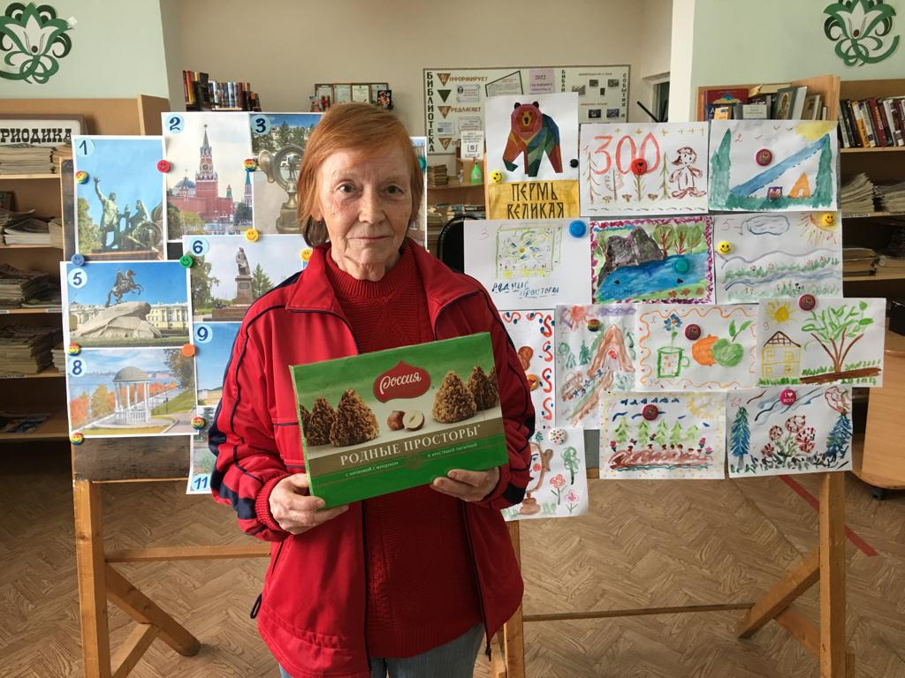
Дню России был посвящён поэтический флешмоб «Загадочная русская душа». Участники мероприятия читали стихи о России. Вторая часть программы была посвящена 300-летию г. Перми, где каждый мог создать эскиз коробки для Пермской кондитерской фабрики.


